Anggota Kelompok :

Agil Septia Pamungkas / 15.01.53.0009

Dhika Bagas Whisnu Aji / 15.01.53.0044

M Ibrahim U Albab / 15.01.53.0086

URL Data Spesies Abalone :

<https://archive.ics.uci.edu/ml/machine-learning-databases/abalone/abalone.data>

Metode : Naive Bayes

Tipe Klasifikasi : Klasifkasi Panjang Lingkar Spesies Abalone

Script R :

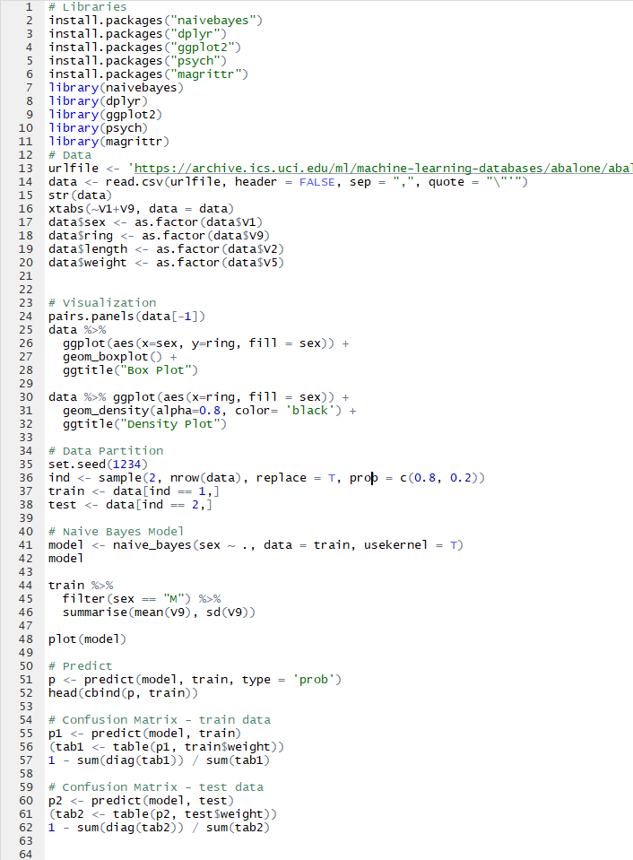



Keterangan warna pada grafik :

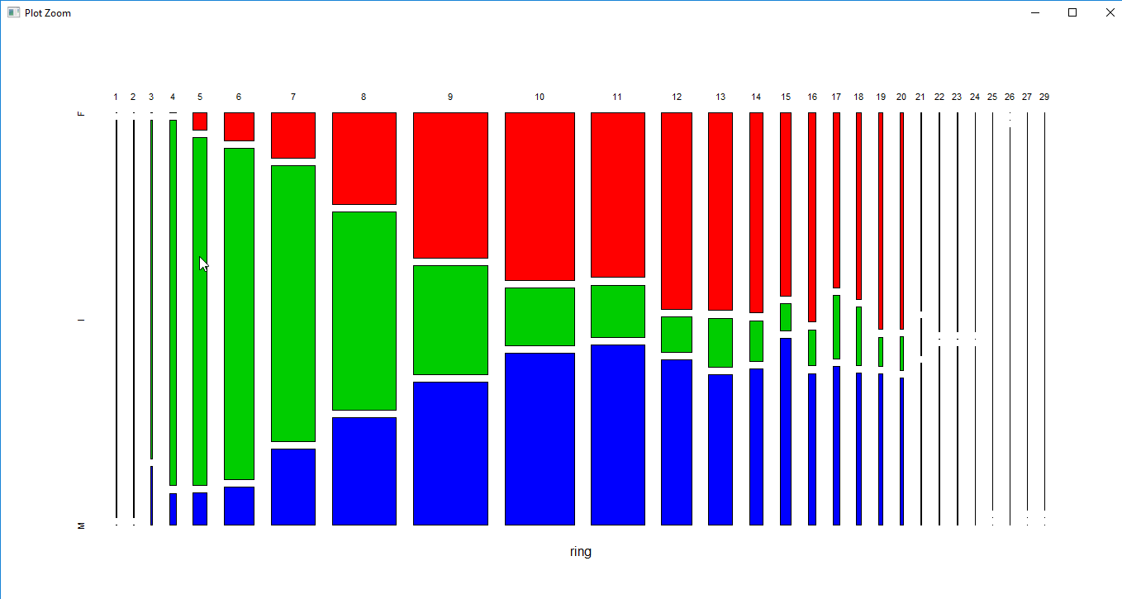 = Male / Jantan

 = Female / Betina

 = Infant / Anak

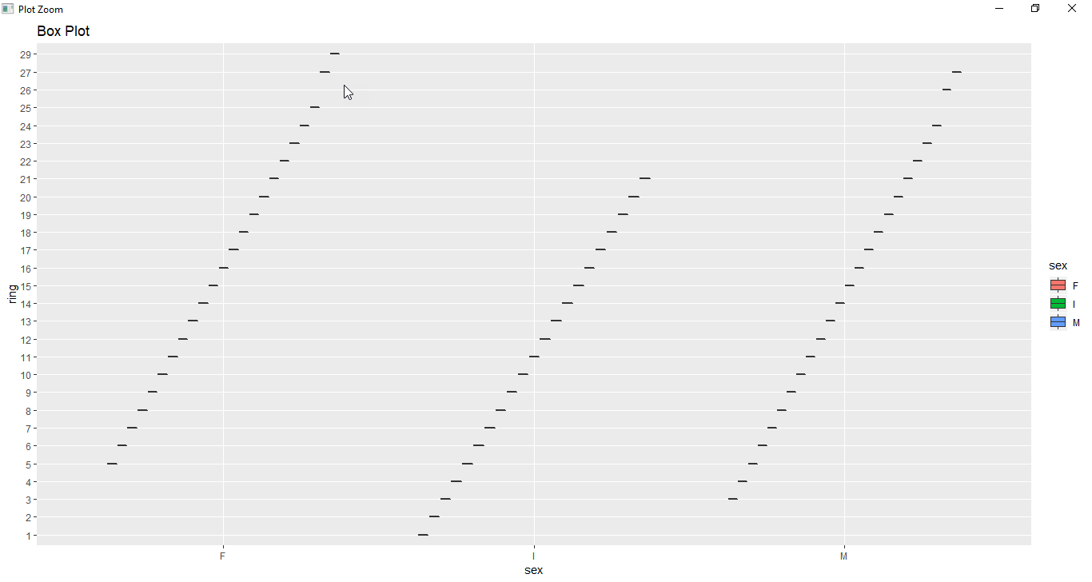

Gambar Box Plot Klasifkasi Panjang Lingkar Spesies Abalone

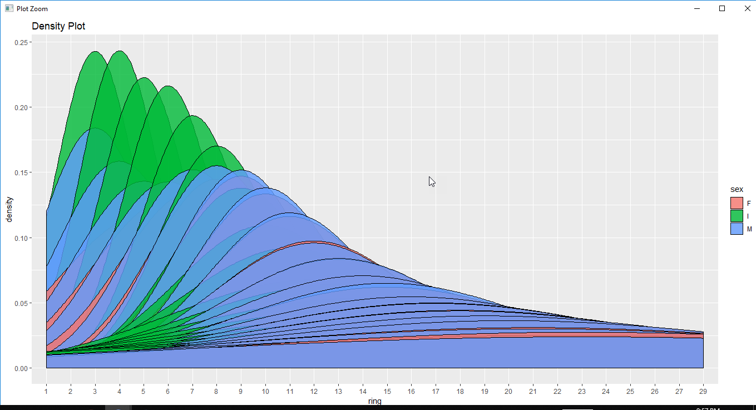

Gambar Density Plot Klasifkasi Panjang Lingkar Spesies Abalone



Gambar Klasifkasi Panjang Lingkar Spesies Abalone Menggunakan Metode Naïve Bayes